文档名称：可行性分析报告
撰 写 人：付栖凤（达秀公司总经理）
联系方式：2863712012@qq.com
撰写时间：2015.7.14
交付对象：程龙（达秀技术总监）
审 批 人：
审批标识：
审批日期：

项目名称：达秀ERP系统
项目编号：Pro003
项目版本：DashowV1.0
密 级： 一级
文档编号：A000_0002
文档版本：Deom1.0

可行性分析报告

引言
本文档编写拟在确定项目的大概范围，可能涉及到的技术领域，通过项目的技术可行性分析、经济的可行性分析、项目人员组织的可行性分析，最终决定是否有必要开发本系统、对本系统的哪些子系统能够进行开发，哪些暂时需要放弃。
本报告的读者为：项目组开发人员、系统用户、项目经理。

2.技术可行性分析

2.1整个达秀公司对企业应用及业务的了解分析
目前整个公司有员工150人，其中有四个超市经理，他们非常熟悉各自所管理的超市的业务，公司总部核心骨干里，付栖凤（CEO）深谙公司运转，及公司各个功能模块，而且有很强的业务分析能力，但不太熟悉技术运用，经与IT项目组成员商议，决定采用IT部门熟悉的JavaWeb技术来开发网络销售平台，运用android 技术实现移动客户端对平台的访问，采用Web Service 技术实现JavaEE应用程序的部署；数据库方面决定暂时采用MySQL。
公司的IT项目管理多数时候是由技术总监程龙负责的，程龙对软件开发的技术细节轻车驾熟。但此项目由于涉及组件及子系统过于复杂，没有人真正有过实施经验，顾存在一定的风险。
具体开发由TI部项目小组负责。ERP系统中，前端开发有两个软件工程师比较熟悉静态网页设计，数据库系统方面，可由技术总监指导开发。

2.2技术路线分析
- .物理视图参考：
网络销售 模块的Web模块参考
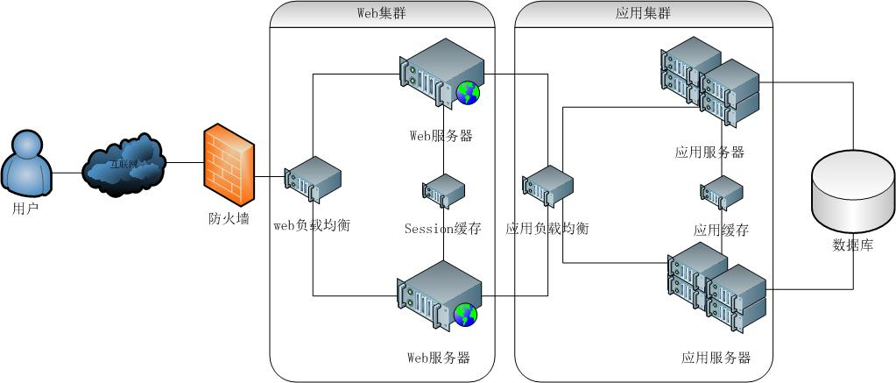
实体超市射频识别系统参考:

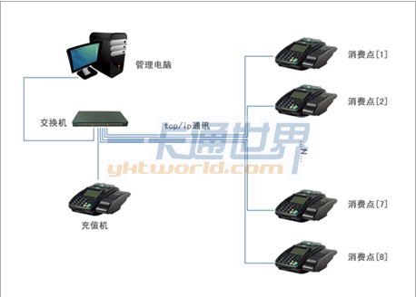
射频识别主要有两个方面的用途：一是员工上班，需要打卡记录出勤状况；
二是实体超市的商品条形码扫描，管理商品信息。
- JavaWeb技术框架参考：
关于软件方面，主要有四大技术领域需要考虑：
- Android 客户端，需要设计UI界面，逻辑功能，和通信接口，实现移动支付功能；
- Web端需要设计网站，主要采用公司熟悉的JavaWeb 技术，EJB设计，和可能的SSH、SSI等框架技术。
- 数据库拟采用SQL Server2008，需要数据库设计人员；
- 公司网络操作系统、网络搭建等有暂时未知。存在一定的风险。
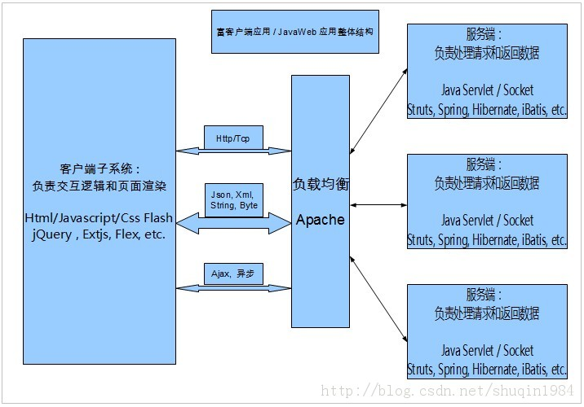
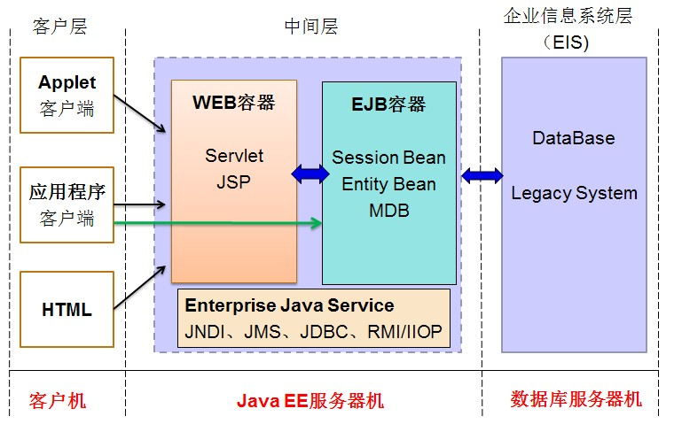
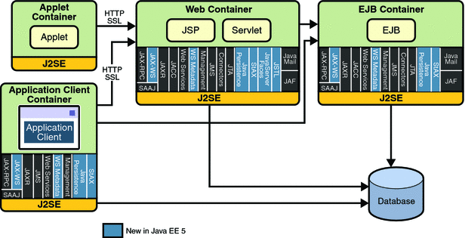
3.企业应用开发的管理系统参考：


团队技术大概要求：
1、独立完成多个模块的构造设计（含增量方式）、编码、测试等工作；
2、要件定义/需求分析文档的编写及评审；
3、在了解客户需求的基础上提供可行的解决方案，同客户一起进行相关文档的评审；
4、业务领域知识的研究和对他人的业务方面的指导；
5、负责对公司人员进行相关业务或设计的培训；
6、与客户建立良好的沟通关系，配合市场或营业人员的相关工作；
7、保证所接触数据的安全性；
8、负责完成上级安排的其它工作。
9.三年以上JAVA开发经验；
10、精通Java编程语言，熟悉J2EE体系及其相关规范；
11、熟悉Spring、Hibernate、Ajax、JQuery、Struts等流行开发框架/组件；
12、熟悉Oracle、SQL Server、MySQL等一种以上关系型数据库的开发；
13、具备较强的学习能力和逻辑思维能力，良好的团队合作精神；
14、有全文检索、数据挖掘、Hadoop开发经验者优先。

2.3项目兼容性分析
随着时间的发展，所开发的系统应能够及时根据业务需求变化进行系统升级，故需要系统有一定的伸缩性和可拓展性。

2.4项目开发期间参考案例或资料有：
1.《Android 和PHP最佳实战》
2.《JavaWeb开发宝典》 王国辉 清华大学出版社（2010）；
3.《软件成本估算COCOMO I I模型方法》 [美]Barry W.Boehm 机械工业出版社。
4.《软件工程经济学》
5.《系统分析与设计》[美] Alan Dennis Barbar Haley Wixom Reberta M.Roth. 人民邮电出版社
6.《Lucene实战》；
7.《SQL Server2008从入门到精通》
8.《JavaSE 6从入门到精通》
9. 《HTML基础》

经济可行性分析
3.1收益：
 | 2015 | 2016 |  | 2017 | 2018 | 2019 | 2020
年营业利润增至 | 500，000 | 530，000 |  | 560，000 | 590,00 | 620,000 | 650，000
总计：3450，000￥ |  |  | NVP=3450，000/110% =3136，000￥

3.2系统开发费用预算
开发人员薪水：
 |  | 2015（￥） | 2016（￥） | 2017（￥）
系统分析师 |  | 15W | 0 | 0
需求分析师 |  | 0.6W╳3 | 0 | 0
Android程序员 |  | 1W╳3 | 0 | 0
Java高级工程师 |  | 1.5W╳4 | 0 | 0
数据库系统工程师 |  | 1.5W╳3 | 0 | 0
网络工程师 |  | 0.8W╳1 | 0 | 0
合计 |  | 311，000 | 0 | 0
打印费：10，000￥
开发培训训练：4,000￥
开发提供的场地及相关基础设施，设备折损：2,000￥
3.3软件开发工具使用权
Enterprise Architecture 11 | 12 ，000￥
其他开源工具 | 0
服务软件 | 10，000￥
3.4 硬件设施
服务器
未知 | 划拨20，000￥

在企业邮件系统及其他硬件基础设施是自己搭建还是进行租赁决策方面，决定自己搭建，参考建议来源：http://blog.tianya.cn/blogger/post_read.asp?BlogID=3954228&PostID=37330697
1.用户邮箱空间不足。租用邮箱分配给每个用户的空间 都是有限的，对于部分邮件收发频繁的用户，随着邮件数据的增长，不得不重复删除邮件。小李只好推荐用户使用客户端在本地收发邮件，尽量腾出用户邮箱空间，但对于需要经常出差的商务部、采购部等部门而言，不能随时随地的使用客户端收发，空间的限制始终成为一个令人头疼的问题。
2.数据管理不方便。由于所有邮件数据都保存在服务商的服务器上，当用户误删邮件想要恢复某封邮件，或者管理员需要对某个用户的数据进行单独备份等操作时，管理员不得不多次找服务商进行协调。
3.安全隐患。由于数据都存储在服务商服务器上，随着近日互联网上不断爆出服务商邮件数据错乱和泄露事件，公司管理层也担心邮件数据的安全，始终存在一个安全隐患。
4.功能跟不上需求发展。随着企业业务的拓展，公司人员组织机构也变得越来越负责，需要对敏感部门、机密邮件或者部分用户等进行控制、过滤或者审核。但由于租用邮箱功能更新缓慢，系统功能发展远远跟不上企业实际需求的发展。
5.每年续费成本高。当初在自建系统和租用邮箱中选择方案时，成本较低也是选择租用邮箱的一个原因。但实际运行两年下来，租用邮箱实际成本并不比自建系统低，每年的租用费用，几年下来，比自建系统成本更高。
两年的租用邮箱实践经验证明，租用邮箱并不一定适合每个中小型企业，也不一定真的省事和节省成本。无论是选择自建系统或者租用邮箱，首先都必须立足于本企业实际需求出发。小张所在的企业无论是设备条件和网络环境都齐全，为了解决租用邮箱 所遇到的问题，公司领导层最终还是决定自建邮件系统。
如何选择一个合适的邮件系统和邮箱软件？对广大企业而言，首先要求必须是功能满足企业需求，特别是随着企业的发展，邮件需求也会不断的增加，邮件系统厂商应该具备足够的研发实力，不断的更新和完善产品功能；其次要求厂家能提供完善的专业售后服务。真正的销售应该是从售后服务开始，只有专业、高效和高质量的 售后服务才能保证客户系统长期稳定的运行。最后就是性价比。对中小企业而言，成本是其中最重要的一环，哪怕一分钱也要用在刀刃上，特别是近期国内各种原材料价格上涨，对各行制造型企业也形成很大冲击，必须开源节流。经过小张对市场上的主流产品轮番选型测试，U-Mail邮件系统以安全、稳定，优秀的产品性能、丰富全面的功能、专业的售后服务、高性价比，灵活扩展等满足企业现状和未来发展的邮件需求脱颖而出。
国内邮件服务器市场还处于蓬勃发展的阶段，企业在选择自建邮件系统或者租用邮箱时，首先是立足于本企业实际情况，深入挖掘邮件需求，选择适合本企业的方案。只有适合自己的才是最好的产品。
3.5系统使用培训
系统使用培训费30,000￥，
系统完成后总花费修正后定位：700，0000￥

组织开发的可行性分析
整个项目基础的奠定，即前期的基础设施分析、业务分析等有公司CEO和技术总监来完成。深入到技术细节的实现，还需要招聘相关的网站开放人员、数据库开发人员，当然，有些项目包可以外包出去，因此开发人员的组织不成问题。

可行性分析报告结论
5.1技术可行性分析：由于项目比较大，工作量大，开发周期长，具体到某一模块时需要特定的开发人员。总的来说项目风险还是比较高的，但还是可行的，有较多的案例可以参考。
5.2经济可行性分析
5.3组织可行性分析
5.4附加评议

